就业系统使用手册-单位

目录
1概述 2
2单位登录及注册 2
2.1单位注册 2
2.2登录 3
2.3找回密码 4
3招聘中心 5
3.1职位发布 6
3.2招聘公告发布 7
3.3宣讲会场次申请 8
3.4招聘会展位预定 11
3.5收到的简历 15
3.6面试管理 16
4账号设置 16
4.1基本信息 16
4.2单位相册 17
4.3修改密码 18

1概述
单位可在就业系统进行注册登录，发布招聘信息，参加招聘活动，查看学生简历，进行线上面试等。

2单位登录及注册

2.1单位注册
打开学校就业网网站，选择单位登录，如图：
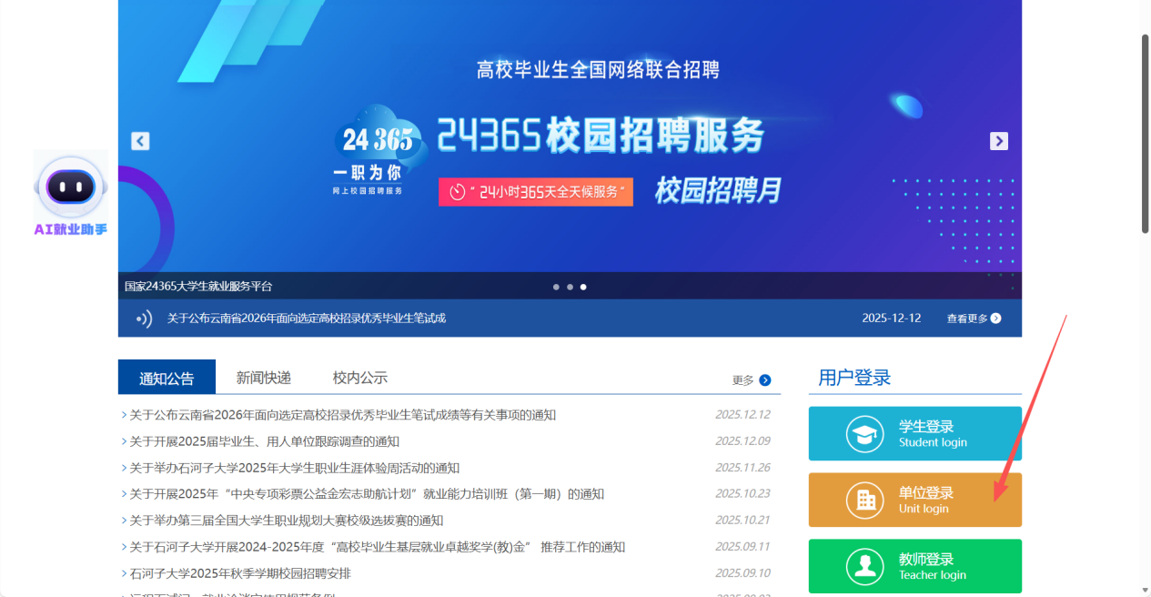
在单位登录页面，首次登陆点击立即注册，如图：
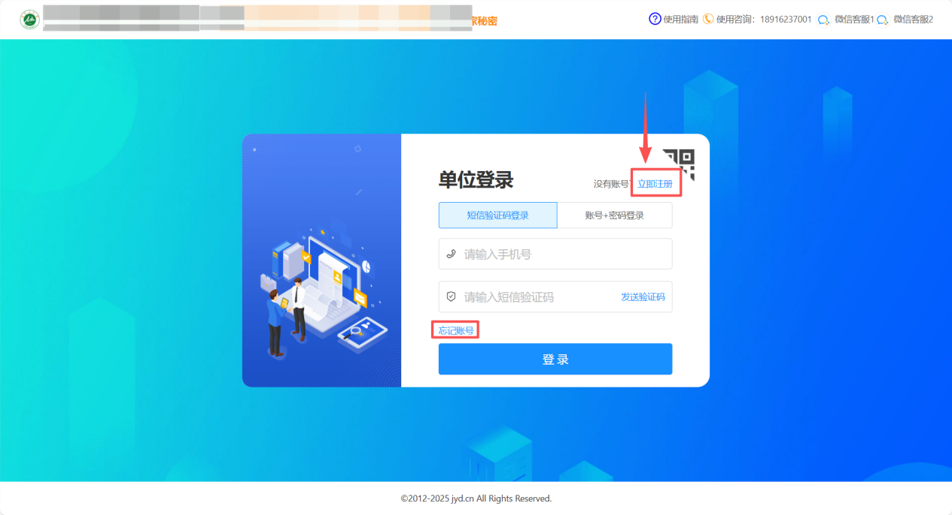
打开注册第一步，按右侧提示完成单位注册，如图：
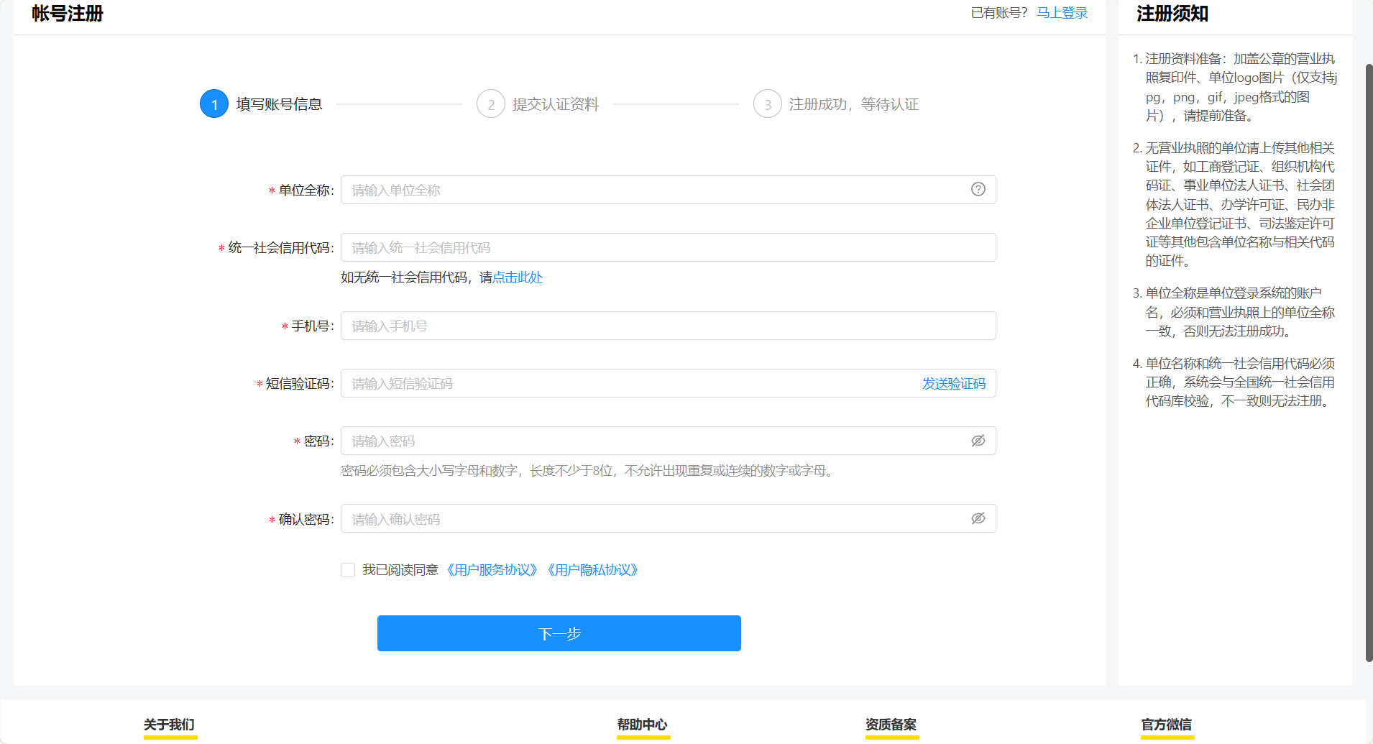
第一步完成后，进入注册第二步，完善注册信息，将所有注册信息填写完成以后，点击提交；如果已经注册过就业钉平台，登录后点击立即入驻，待学校老师进行审核，审核结果通过邮件通知单位。等到学校管理员进行审核，审核结果通过邮件通知单位，审核通过后即可登录单位账号，进行招聘活动参与、招聘信息发布等操作。
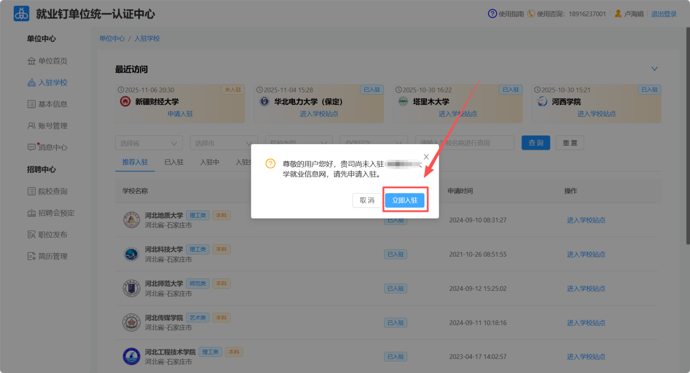

2.2登录
打开学校就业网网站，选择单位登录，如图：

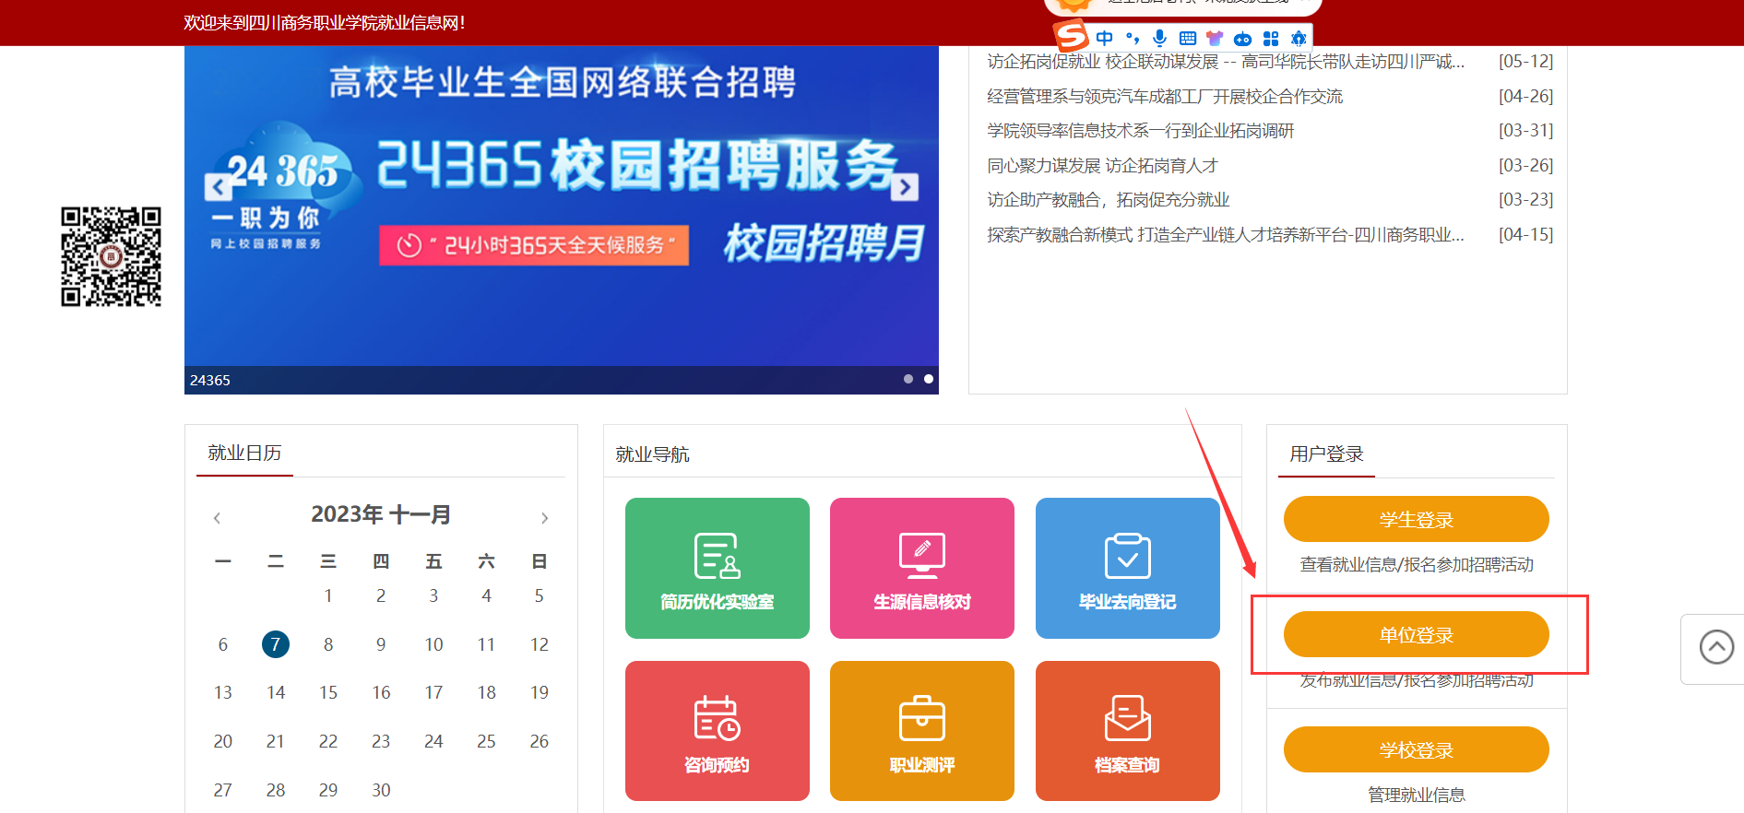
打开登录页面，可使用多种方式进行登陆输入①账号密码②手机验证码③微信二维码等进行登录。
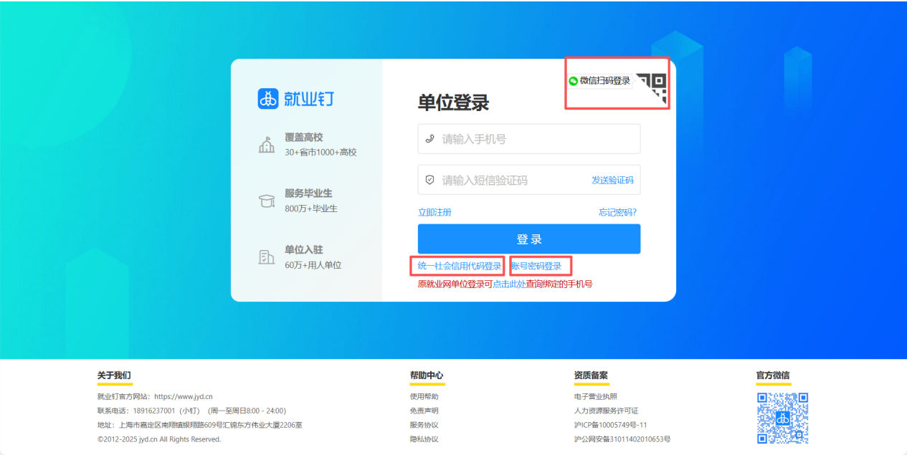
登录成功后进入单位中心，如下图：
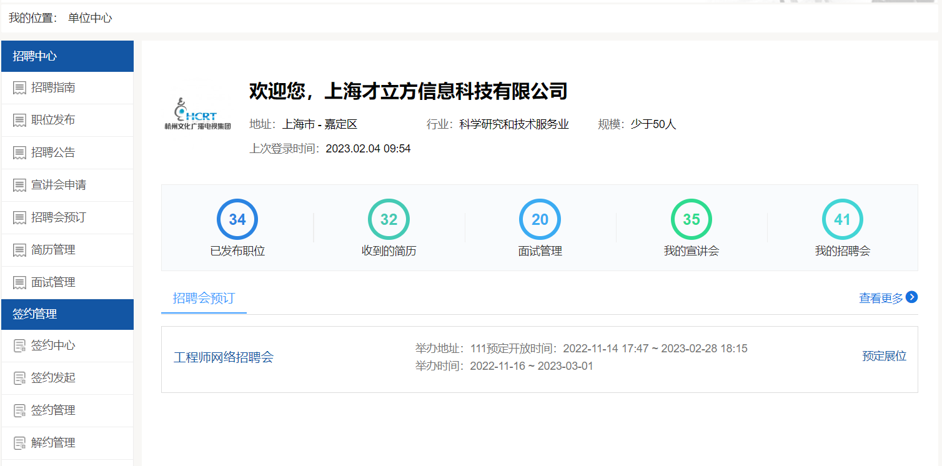

2.3找回密码
如果单位忘记了登录密码，可以通过“忘记密码”功能进行找回，找回密码分为邮箱找回、申诉找回、联系管理员，在单位登录页面，点击【忘记密码？】按钮，如下图：
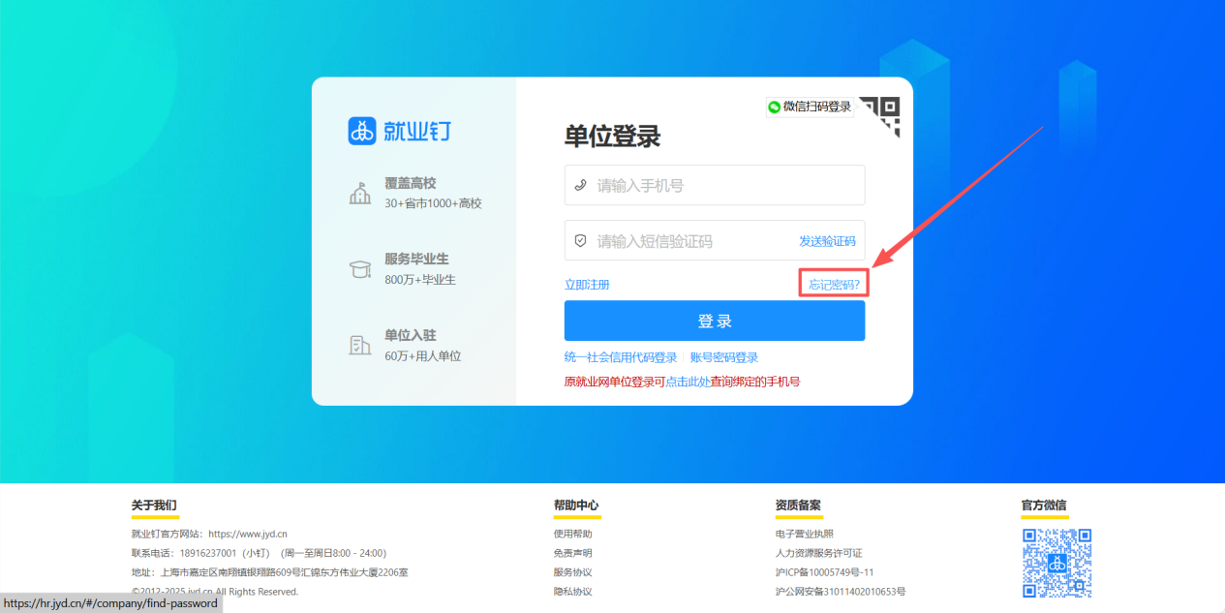
打开找回密码页面如图：
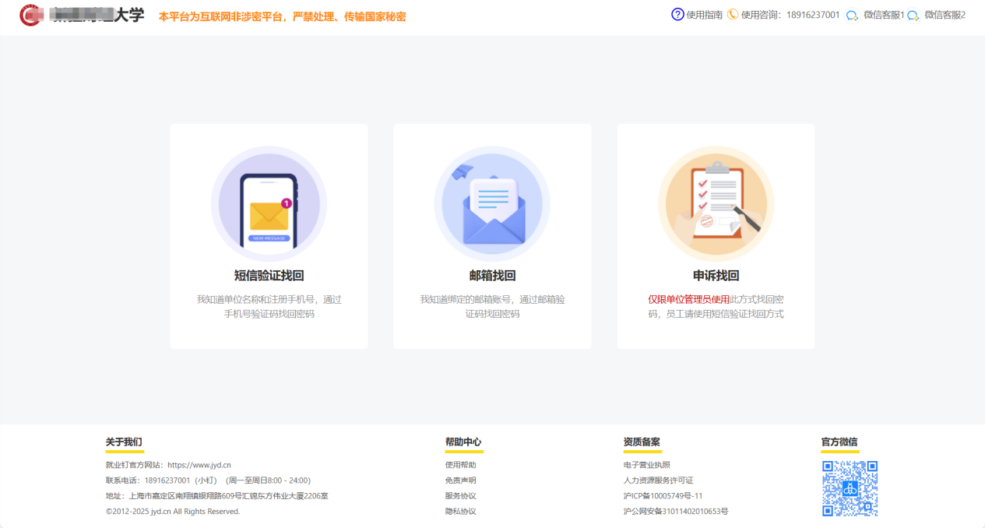
密码找回：选择邮箱找回，填写资料，进行系统验证通过后即可修改密码；
申诉找回：选择申诉找回，进行资料填写提交后需要管理员进行审核，一般是三个工作日之内审核完成；
联系管理员：通过以上两种方式都无法找回密码可使用此方式。直接打电话给网站管理员，让管理员协助处理。

3招聘中心
单位可以在招聘中心发布职位、发布招聘公告、申请招聘会展位、申请宣讲会场地，单位所有的申请，都必须通过学校审核通过，才能发布到就业网站。

3.1职位发布
登录到单位中心以后，找到招聘中心下的职位发布，点击新增即可添加职位。
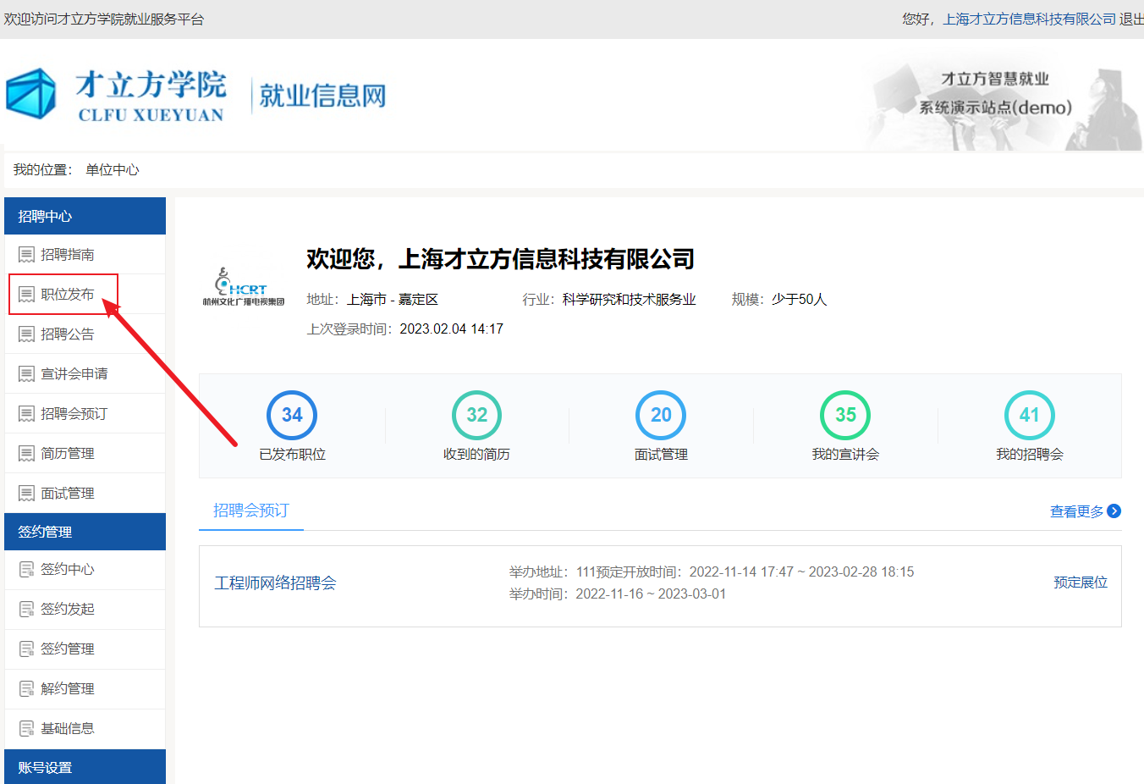
然后填写完成详细信息后进行提交,职位信息可以切换为简易版，简易版需要填写的职位信息更少，点击右侧【切换简易版】
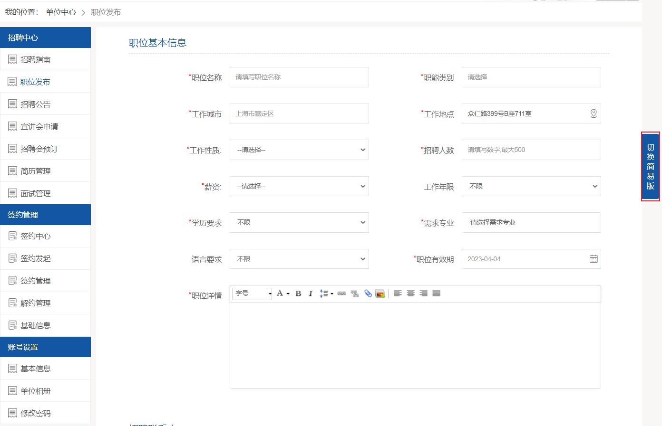
注意：在职位管理列表中有职位上线和下线的功能。职位过了有效期，或点击下线按钮后以后会自动下线，如果需要重新发布，直接点击上线。
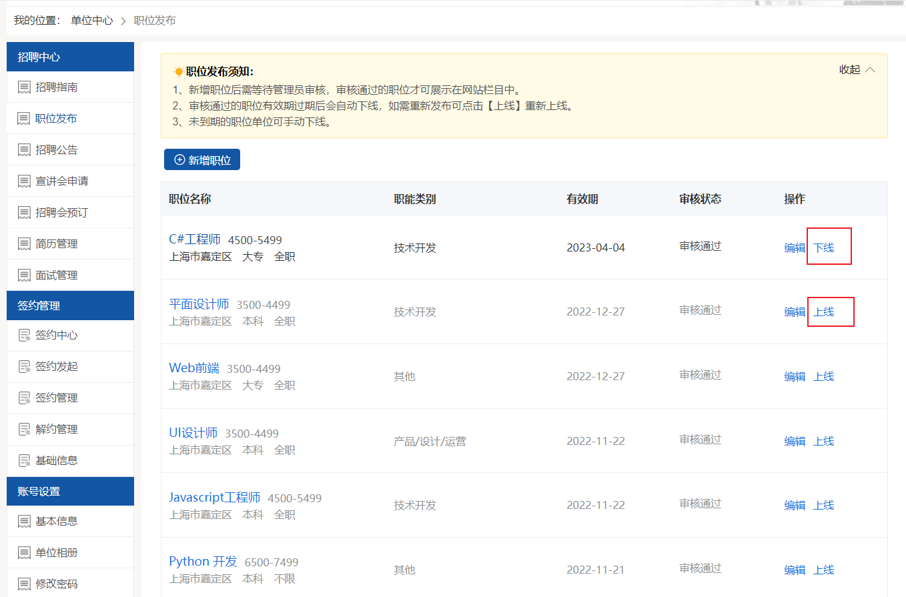

3.2招聘公告发布
在单位中心找到招聘公告，点击新增，完善好信息后提交给管理员进行审核，审核通过以后会在网站首页展示。
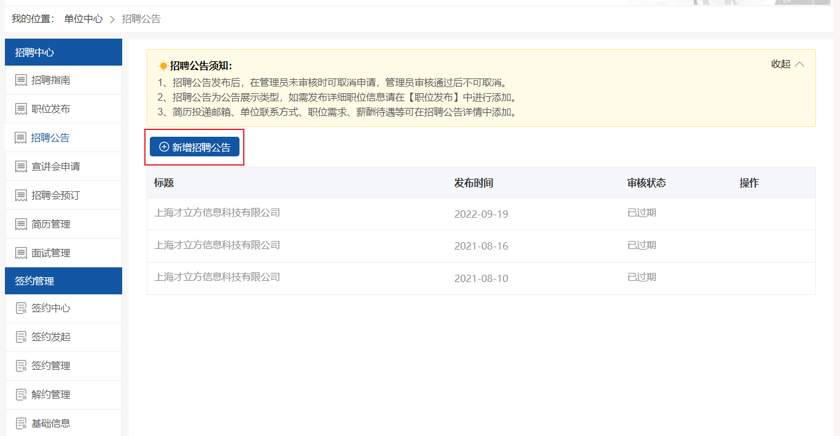

3.3宣讲会场次申请
宣讲会包括线下宣讲会与空中宣讲会。
3.3.1线下宣讲会
在单位中心—【宣讲会申请】--》【线下宣讲】--》填写申请表--》提交等待审核
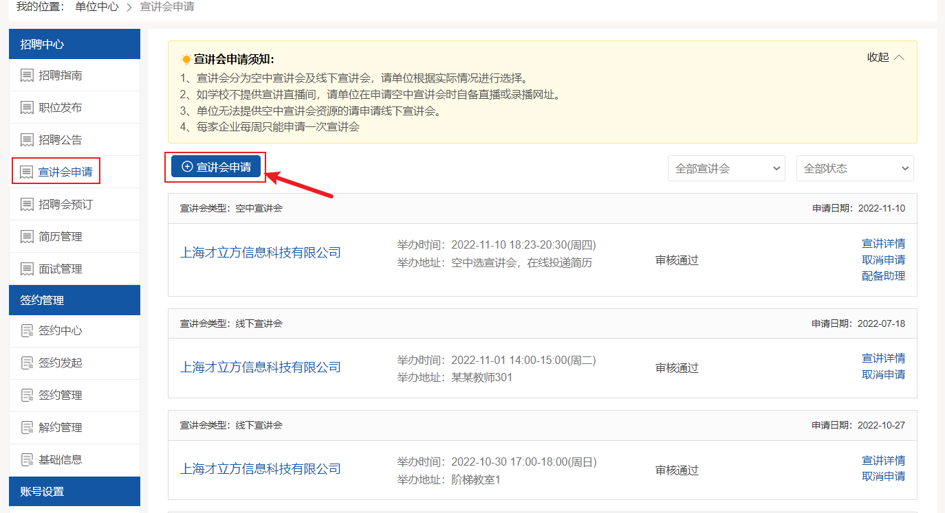
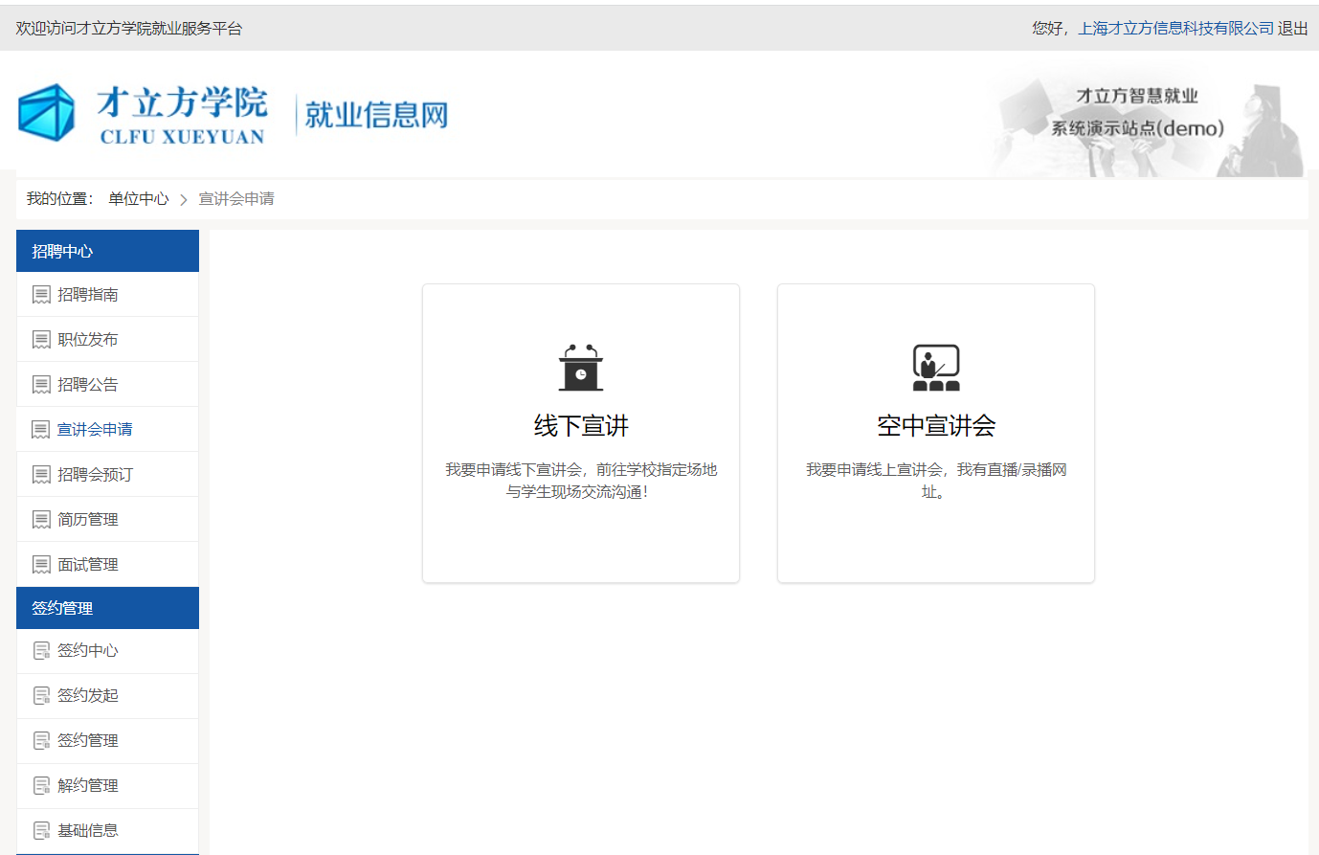
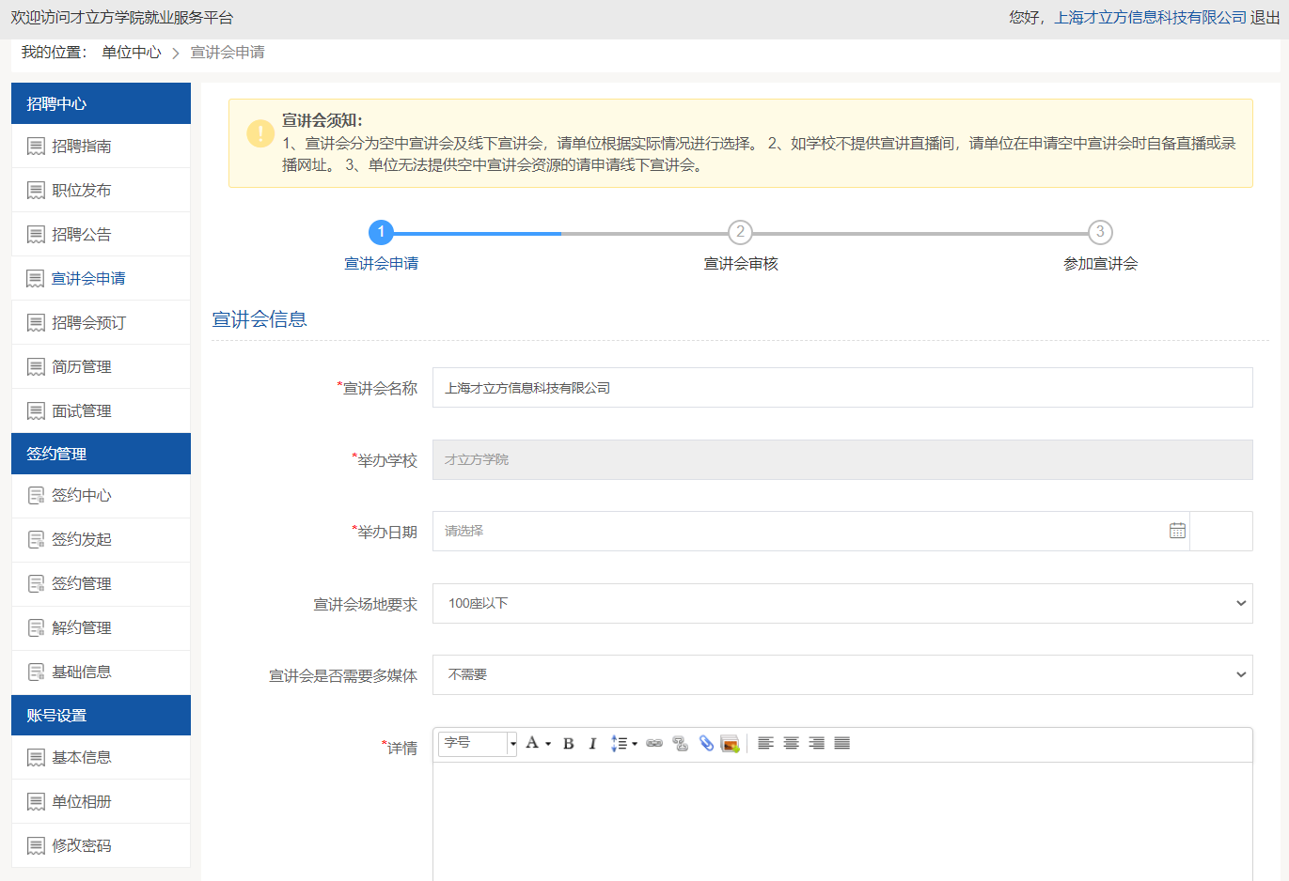
宣讲会中的职位是从单位历史发布的单位库中添加的，如果没有也可以点击新增。填写完成信息后，提交审核，审核通过以后，即可如期开展线下宣讲会。
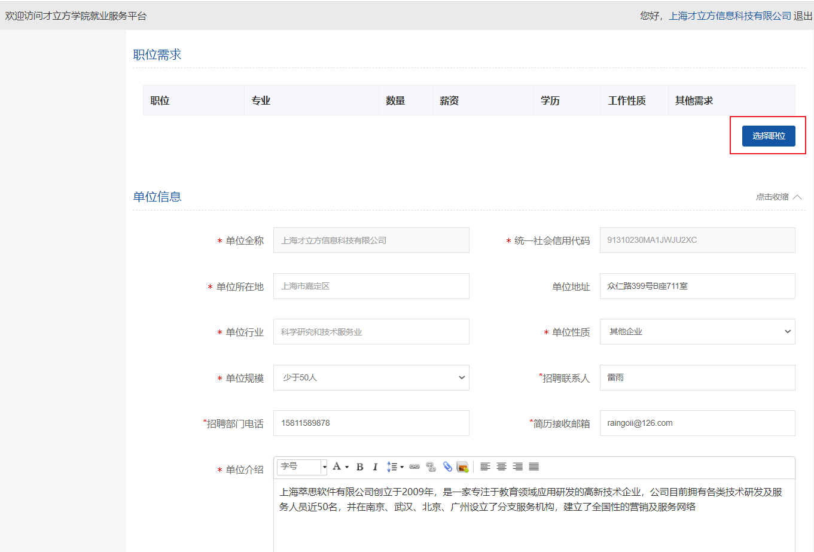

3.3.2空中宣讲会申请
在申请的时候选择空中宣讲会，然后填写申请表信息
需要注意的是，空中宣讲需要单位自己提供宣讲的直播地址，或者是录播视频地址。【请仔细核对宣讲链接，确保可以正常浏览打开后再填写】
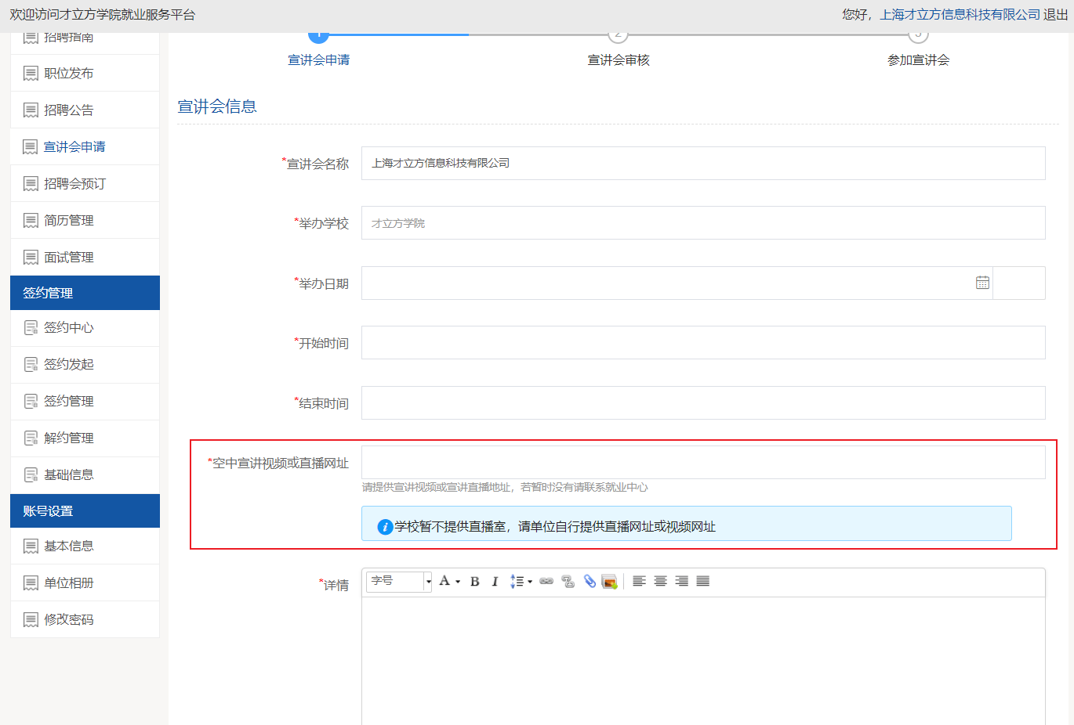
填写完成以后等待学校审核，审核通过以后，需要在指定的时间按时到达直播间进行宣讲。

3.4招聘会展位预定
招聘会分为校园招聘会和网络招聘会，分别讲述如下：
3.4.1、校园招聘会
在学校发布了大型双选会的通知以后，在学校指定的报名时间可以进行报名。在【单位中心】首页可直接看到可报名的招聘会，点击预定展位按钮进行报名：
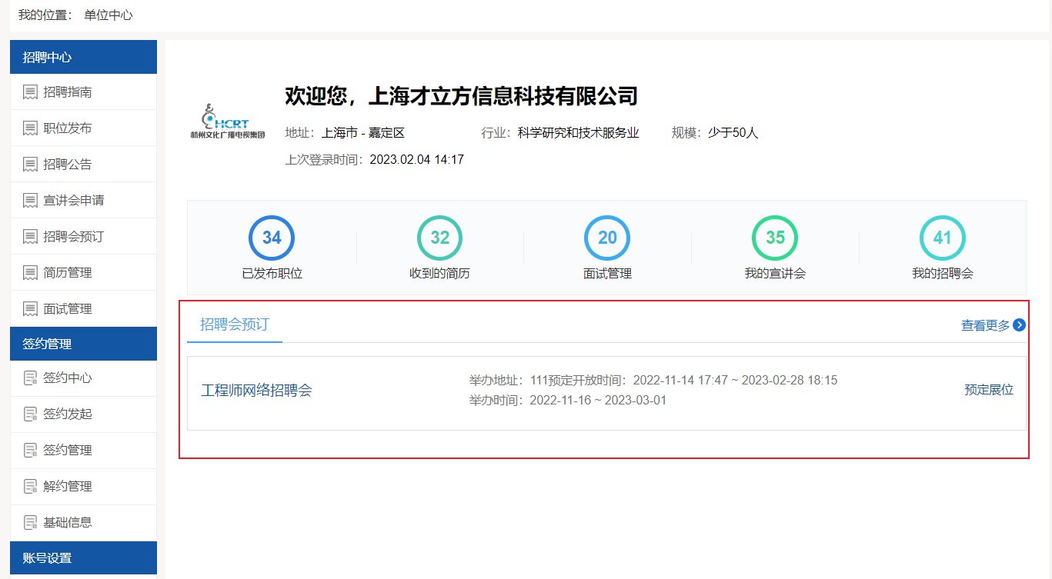
点击招聘中心【招聘会预定】按钮查看所有招聘会信息，找到符合条件的招聘会进行报名：
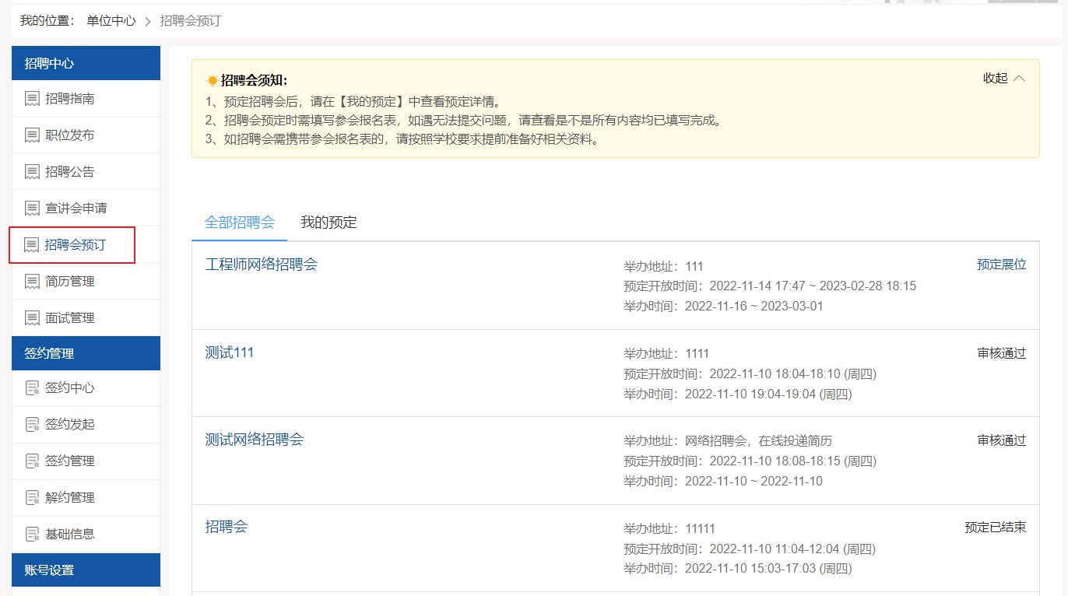

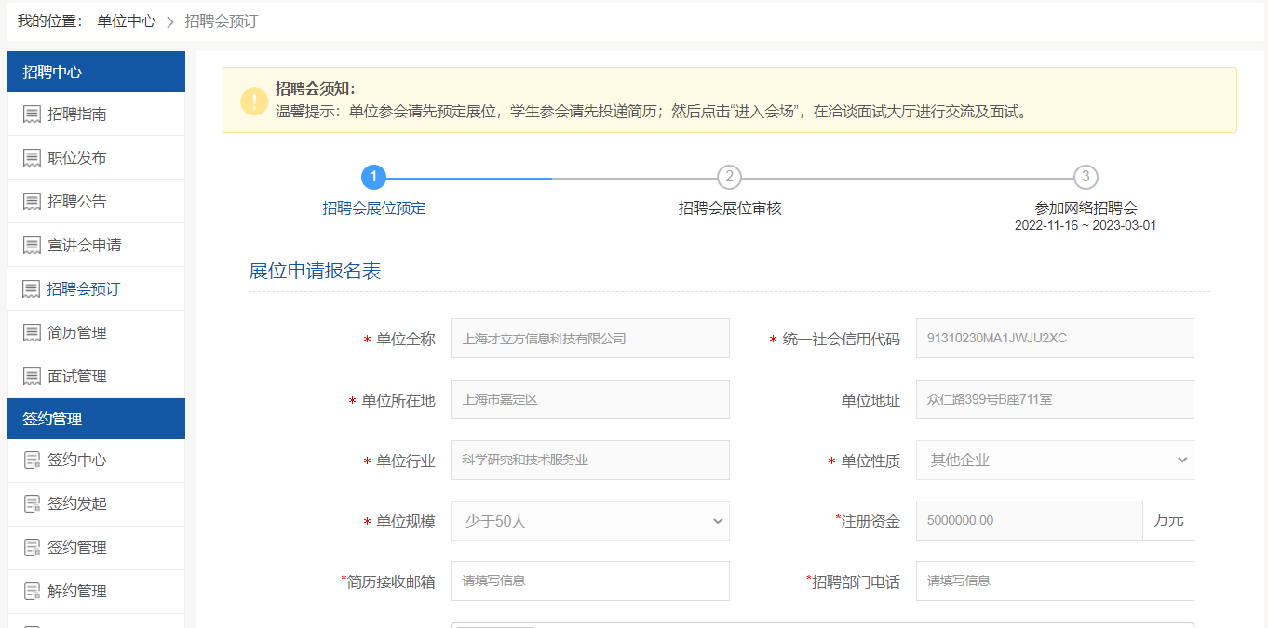
职位也是从历史发布的职位库中选择的。填写完成以后提交，等到学校管理员审核，并分配展位。
注意：在审核通过或者不通过的情况下，学校都会以邮件的方式通知到单位，邮件通知一般都是通知到单位的注册邮箱中。请保持邮箱正常登录。

在分配完成展位以后，学校会给单位发送参会通证明，单位可以在【我的预定】中查看并且可下载打印，活动举办时间可以带到现场用来签到（具体安排请以学校要求为准）。
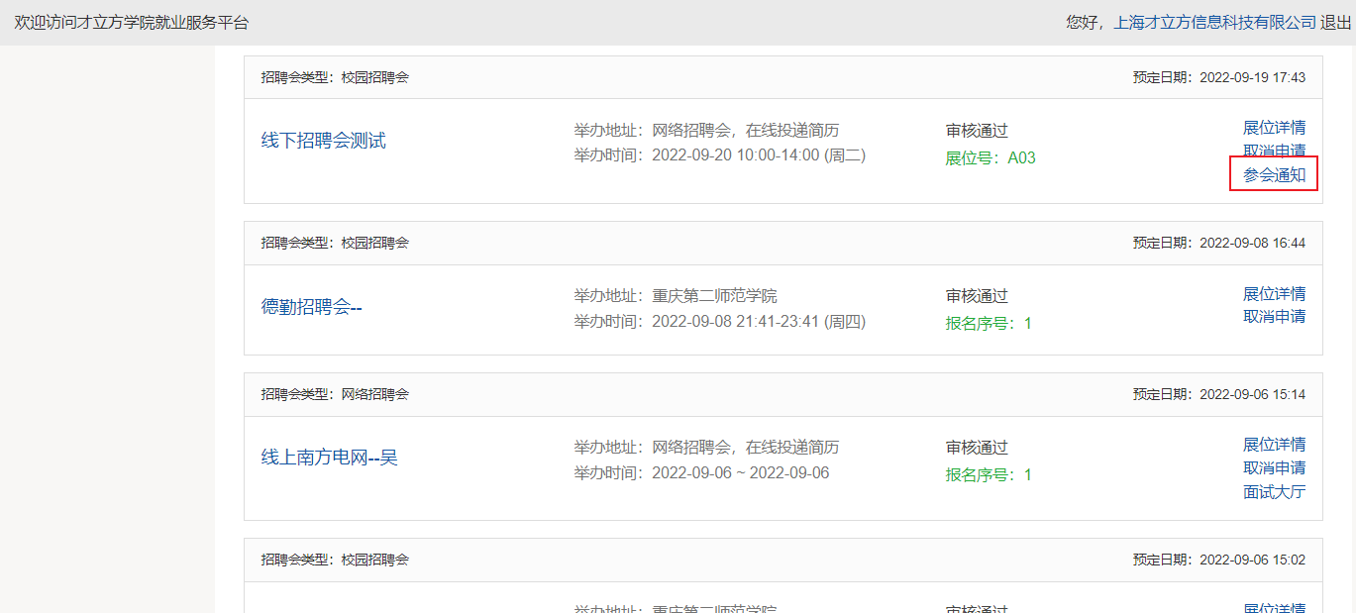
3.4.2、网络招聘会
预定同校园招聘会，区别在于网络招聘会的举办，全程都是通过线上完成。在预定完成以后，如果有学生向单位投递了简历，单位可以直接进入洽谈面试大厅中和学生进行接洽。在我的预定—面试大厅中查看学生本场招聘会投递的简历
注意事项：进入面试大厅只能看到给向企业招聘会发布的对应岗位投递简历的学生。
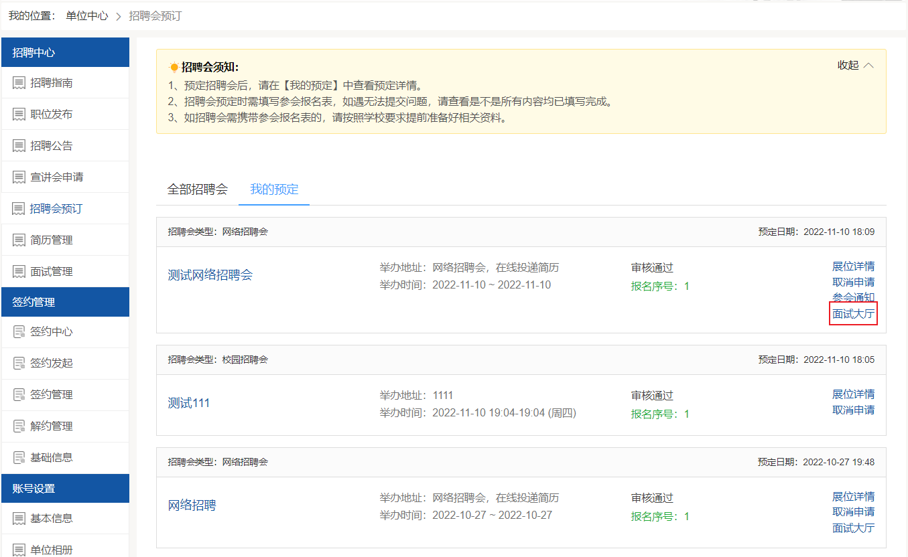
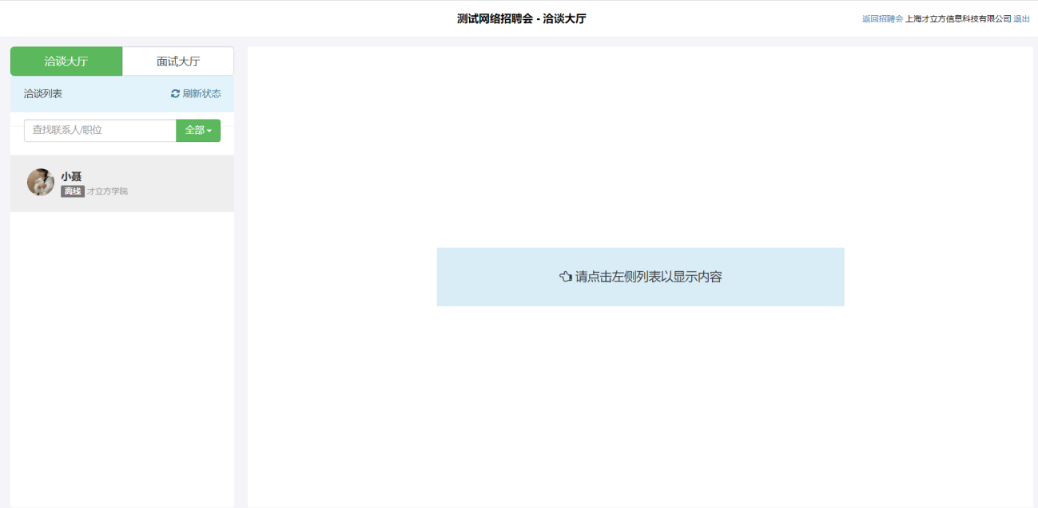
如果洽谈合适邀请学生进行面试。面试在上图洽谈大厅旁边的面试大厅中。

3.5收到的简历
在单位中心找到【收到的简历】，可以对简历进行标记且可以邀请面试；如图：
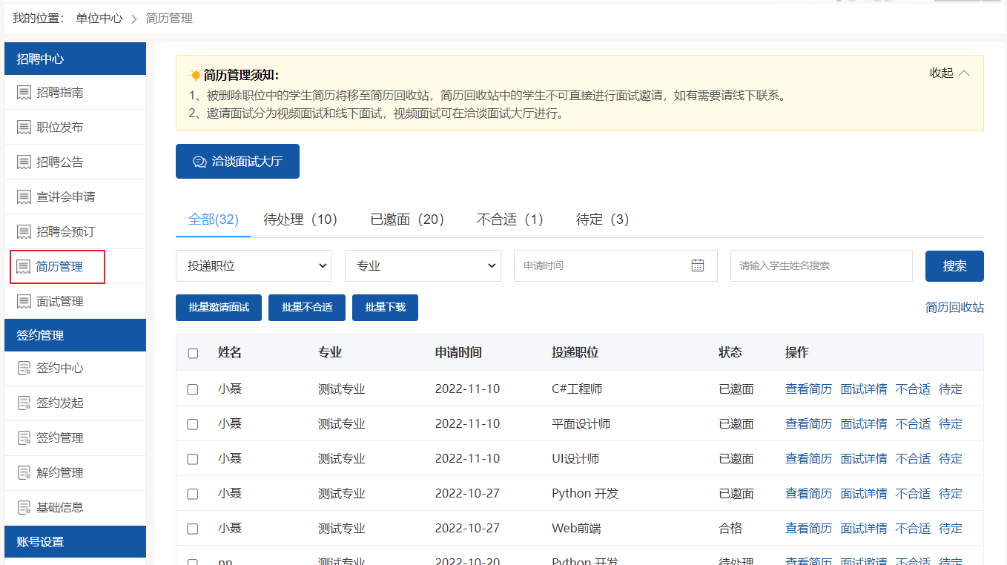
点击面试邀请，打开邀请页面如图：
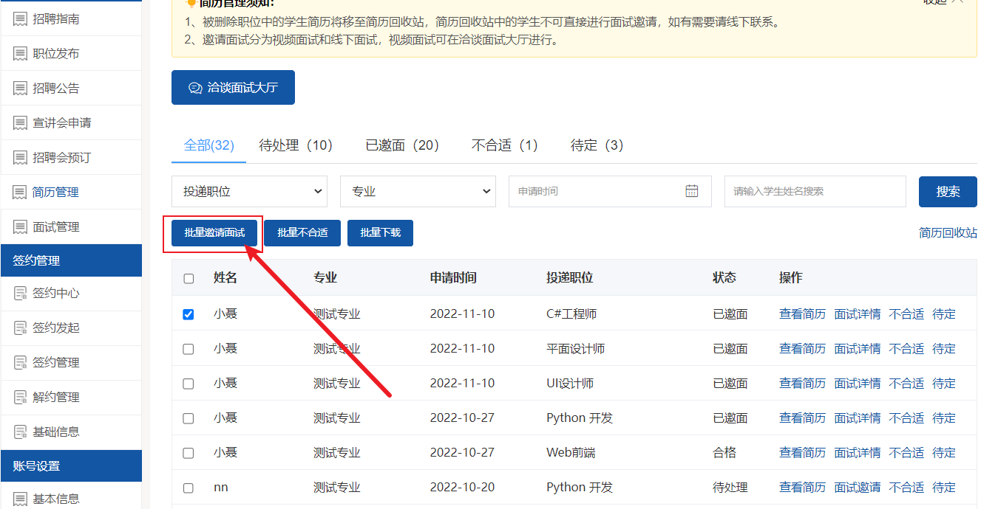
可邀请同学进行线上和线下面试；

3.6面试管理
邀请学生进行视频面试后，可在视频面试大厅进行视频面试，如图：
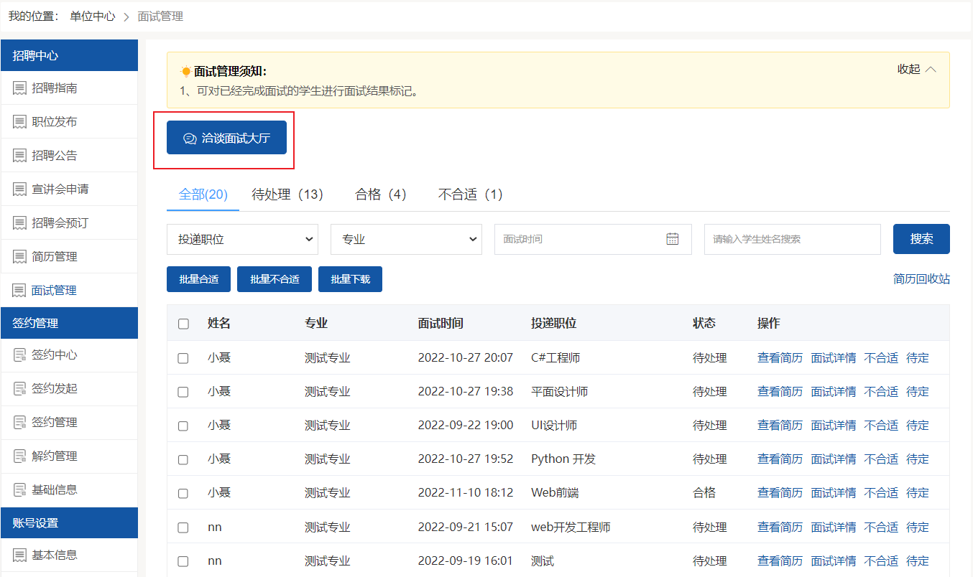
点击【洽谈面试大厅】，打开洽谈面试大厅，单位可以在这里和学生洽谈和面试。

4账号设置

4.1基本信息
单位可在基本信息这里修改单位信息，如图：
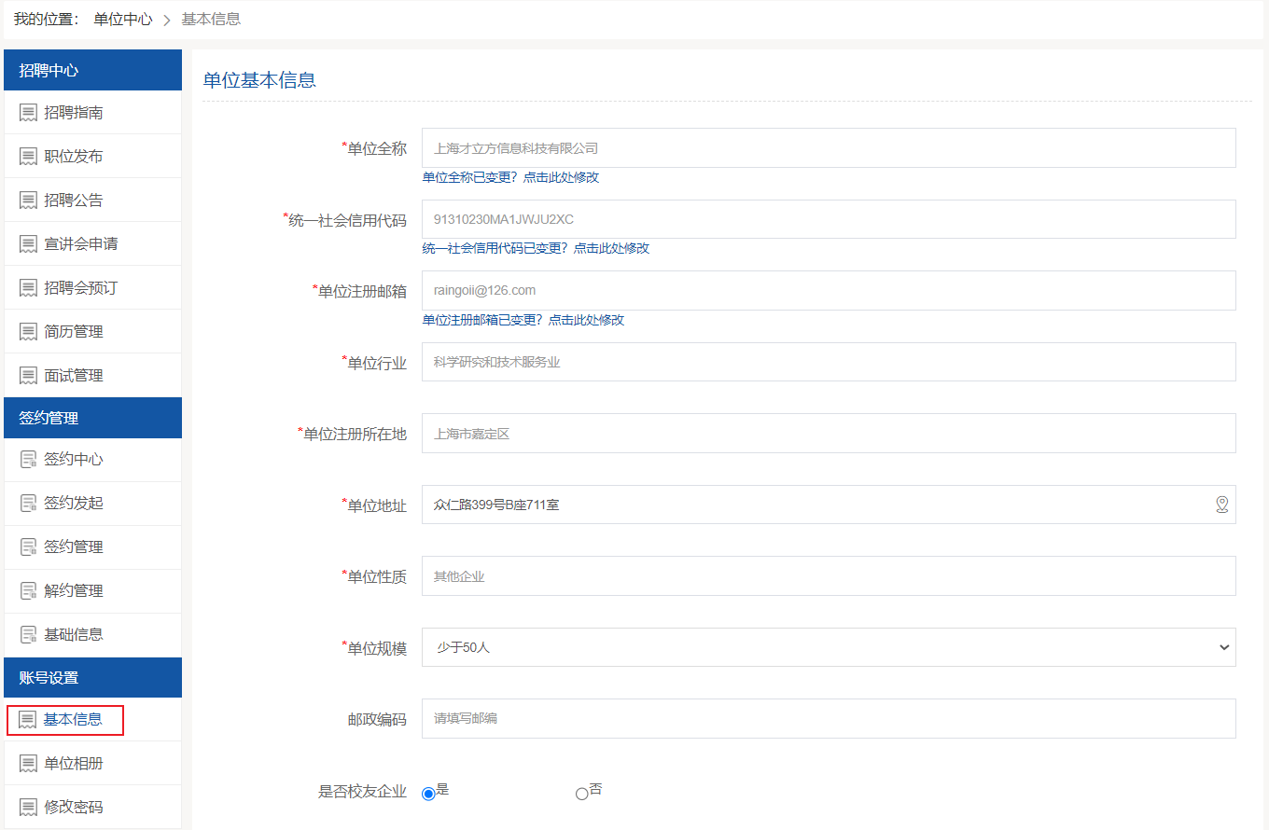

4.2单位相册
单位可在单位相册完善单位信息，如图：
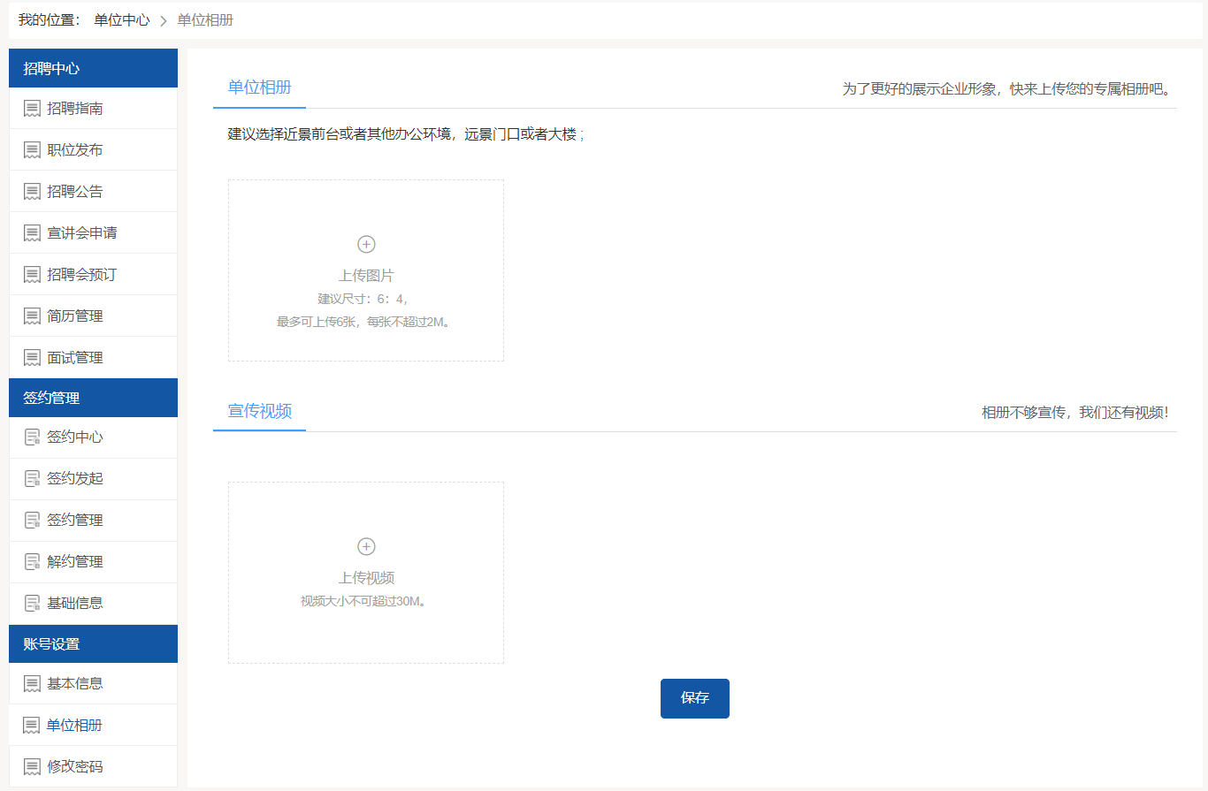
请按照系统提示完善相册信息。

4.3修改密码
单位可在此修改密码，如图：
